  http://WWW.CABARE.NET © | Système Windows XP SP3 -  – sys 20 – Travaux Pratiques -
 | Tp Système Windows XP Sp3 (Windows 2000) Michel Cabaré – Ver 1.3 – Mars 2009-

Système Windows Xp Sp3
(Windows 2000)
Travaux Pratiques

Michel Cabaré – Ver 1.3 – Mars 2009

www.cabare.net ©

table des matiÈres

Slip Streaming Windows - Sp 4
Objectifs: 4
Image Windows 2000 et Sp4 : 4
Image Windows Xp et Sp2 : 4
Image Windows Xp et Sp3 : 6
Image Windows 2003 SRV et Sp2 : 7
Extraction Secteur Boot CD XP: 8
Extraction Secteur Boot CD 2003 SRV: 8
Création CD amorçable (nero): 8
Service Pack a distance 10
Récupération du service pack : 10
Extraction du service pack : 10
Créer desactiver auto-logon 11
Créer un auto-logon : 11
Désactiver Auto-Logon sur windows 2000 : 12
Désactiver Auto-Logon sur windows XP : 12
Configurer un dual-BOOT 13
Objectifs et fonctionnalités : 13
Edition du fichier boot.ini : 13
Création disquette amorçable 15
Formatage disquette : 15
Modification du chemin ARC du boot.ini : 15
Vérifier l'integrité de NT 16
Vérifier les drivers non certifiés : 16
Vérifier les fichier système Windows : 18
Utiliser La console de récupération 1° 20
Créer la panne "ntldr manquant" : 20
Réparer la panne "ntldr manquant" : 20
Utiliser La console de récupération 2° 22
Création d'une machine en dual Boot 98se-2000 : 22
Ecrasement du fichier boot » : 23
Réparation via fixmbr: 23
DRU 2000 et état système 24
Soit un poste 2000 fonctionnel: 24
Tentative par la DRU: 24
Tentative par la restauration de l’état du système: 24
Copie de registre 2000... 25
Soit un poste 2000 fonctionnel: 25
Changement de lecteur … 26
Changer un lecteur logique "non système" : 26
Changer un lecteur logique "système" : 27
Annulation Dual-Boot … 29
Effacer windows 98 : 29
Transfert NT de D: vers C impossible…: 29
changement de disque dur 30
Pré-requis - Vérification : 30
Procédure Microsoft : 31
Procédure "Maison" : 32
Profil matériel minimaliste 33
Objectif poste minimaliste « itinérant »: 33
Création du profil minimum : 33
2 profils matériel réseau 34
Objectif poste réseau d'entreprise et perso: 34
Peut on créer des profils ?: 34
Tracer des processus… 35
Liste minimale: 35
Liste encore plus minimale…: 36
Comprendre le chaînage des processus…: 36
Profil par défaut 37
Donner un profil par défaut à tous les utilisateurs futurs… : 37
Fermeture Profil forcée 39
Probleme: 39
Installation application corrective: 39
Déplacer le dossier mes documents 40
Objectif: 40
Possibilités et… limites: 40

Slip Streaming Windows - Sp

Objectifs:
Intégrer sur un seul CD, Windows et un service pack afin d'améliorer la vitesse d'installation et de passer au dessus de certains problèmes :
- taille disque limitée à 128 Giga
- demande de fichier en provenance à la fois du CD d'origine et du SP

N.B: Il faut se trouver sur un poste sous Windows XP impérativement…

Image Windows 2000 et Sp4 :
- Sur un disque créer un dossier nommé par exemple src2k contenant la totalité du CD source 2000 ( ou au minimum le dossier \i386 et les fichiers a la racine du CD )
- dans un autre dossier nommé par exemple srcsp4 copier le SP4 en question, puis exploser localement le SP4 par la commande w2ksp4.exe -x
- Intégrer le SP4 au dossier contenant windows 2000 depuis le fichier update par la commande
update –s :[dossier de destination]
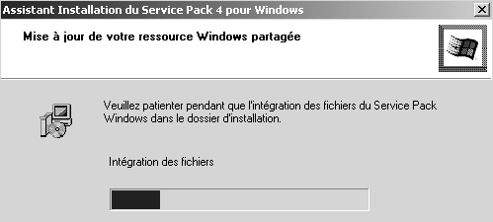

Image Windows Xp et Sp2 :
La manipulation est très semblable :
- on copie localement le source d'un CD Xp (par exemple srcxp) contenant la totalité du CD source XP ( ou au minimum le dossier \i386 et les fichiers a la racine du CD )
- on copie localement le service pack 2 dans un autre dossier (par exemple srcxpsp2)
N.B : ici le fichier a été renommé winxpsp2.exe pour plus de commodité
Les options possibles sont nombreuses, mais on retient ici pour nous /integrate
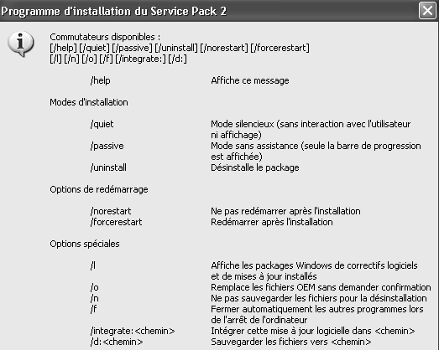

- on incorpore le service pack au source XP depuis le dossier update par la commande winxpsp2.exe /integrate:[dossier de destination]

On peut vérifier la réussite de l’intégration par la recherche du fichier
Spslpsrm.log situé à la racine du dossier Windows…
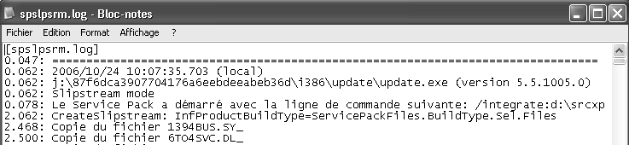

Image Windows Xp et Sp3 :
La manipulation est très semblable :
- on copie localement le source d'un CD Xp (par exemple srcxp) contenant la totalité du CD source XP ( ou au minimum le dossier \i386 et les fichiers a la racine du CD )
- on copie localement le service pack 3 dans un autre dossier (par exemple srcxpsp3)
N.B : ici le fichier a été renommé winxpsp3.exe pour plus de commodité
Les options possibles sont nombreuses, mais on retient ici pour nous /integrate
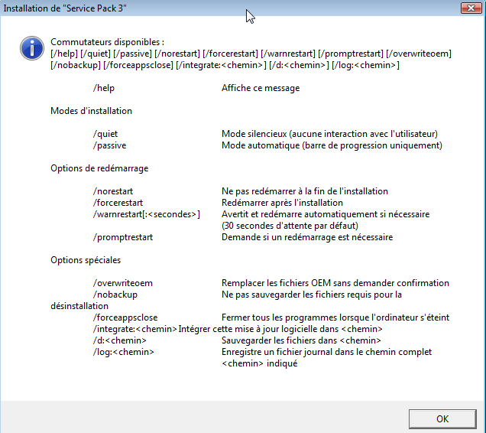

- on incorpore le service pack au source XP depuis le dossier update par la commande winxpsp3.exe /integrate:[dossier de destination]

On peut vérifier la réussite de l’intégration par la création d'un log Spslpsrm.log via l'option /log:[dossier de destination]

Image Windows 2003 SRV et Sp2 :
La manipulation est très semblable :
- on copie localement le source d'un CD 2003 SRV (par exemple src2003) contenant la totalité du CD source 2003 serveur ( ou au minimum le dossier \i386 et les fichiers à la racine du CD )
- on copie localement le service pack 2 dans un autre dossier (par exemple src2003sp2)
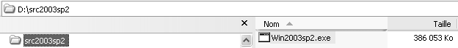
N.B : ici le fichier a été renommé win2003p2.exe pour plus de commodité
parmi les options possibles seule nous intéresse /integrate
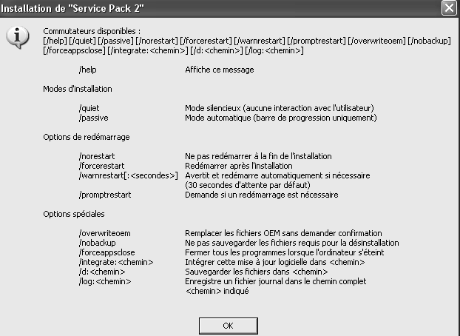
- on incorpore le service pack au source 2003 SRV par la commande win2003sp2.exe /integrate:[dossier de destination]
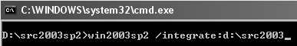 un message informatif paraît
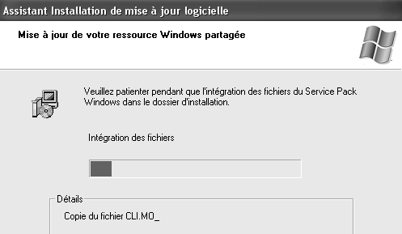

Extraction Secteur Boot CD XP:
Pour extraire le chargeur de boot de votre CD original de Windows XP, vous avez besoin d'un logiciel comme IsoBuster (version de base est gratuite)
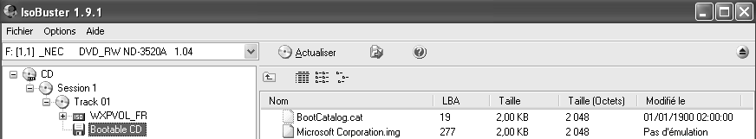
On extrait alors Microsoft Corporation.img et on le copie dans notre image.
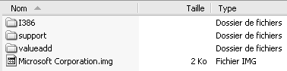

Extraction Secteur Boot CD 2003 SRV:
Pour extraire le chargeur de boot de votre CD original de Windows 2003, vous avez besoin d'un logiciel comme IsoBuster (version de base est gratuite)
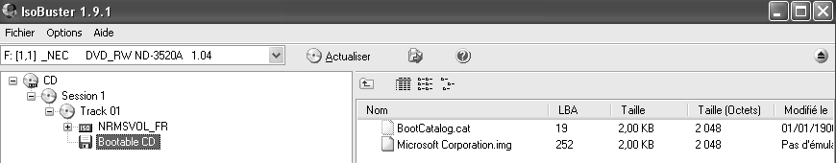
On extrait alors Microsoft Corporation.img et on le copie dans notre image.

Création CD amorçable (nero):
Il faut demander de créer une nouvelle compilation amorçable
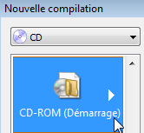
Puis y copier l'intégralité des fichiers préparés, en respectant l'arborescence construite

Les paramètres dans Nero sont : onglet Boot
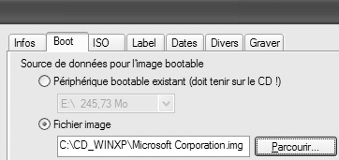

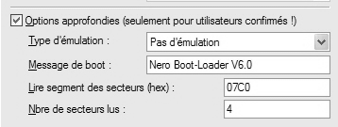

Onglet ISO
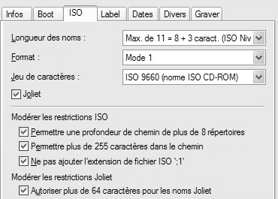

Onglet Label puis saisissez dans la zone de texte Nom de volume le même nom que votre CD original de Windows XP : WXPVOL_FR par exemple
Onglet Label puis saisissez dans la zone de texte Nom de volume le même nom que votre CD original de Windows 2003 : NRMSVOL_FR par exemple

Onglet Graver demander de finaliser le CD
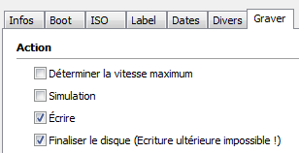

Service Pack a distance

Récupération du service pack :
on copie localement le service pack 2 dans un dossier (par exemple srcxpsp2) et on le renomme pour plus de commodité (en winxpsp2)

Extraction du service pack :
il convient d’extraire le fichier téléchargé en utilisant le commutateur /X pour le rendre utilisable :
…:\srcxpsp2\winxpsp2.exe /X:D:\srcdispo

avec ici dans l’exemple D:\srcdispo le dossier dans lequel on souhaite le mettre a disposition des utilisateurs…

On obtient
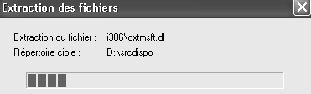 puis 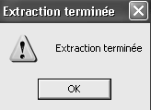

Le service pack est désormais disponible via le fichier update.exe du dossier srcdispo\i386\update
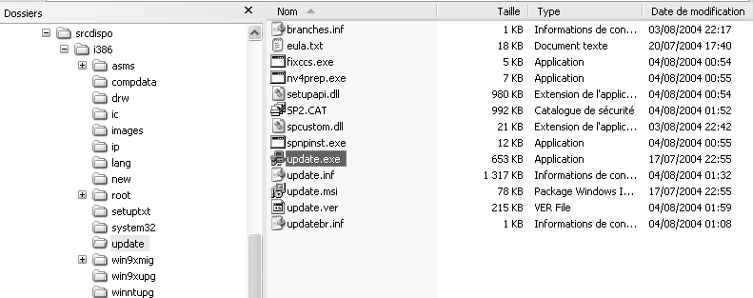

Créer desactiver auto-logon

Créer un auto-logon :
Pour reproduire manuellement ce que l'assistant propose automatiquement lors du premier démarrage d'un poste 2000 XP.
lorsque l’ouverture de session automatique est activée, le mot de passe est enregistré dans le Registre au format Texte brut. La clé de Registre spécifique qui stocke cette valeur est lisible à distance par le groupe Utilisateurs authentifiés. Par conséquent, l'utilisation de ce paramètre ne convient que si l'ordinateur est physiquement sécurisé
tapez regedit, puis cliquez sur OK pour démarrer l'Éditeur du Registre.
Recherchez la clé de Registre suivante :

HKEY_LOCAL_MACHINE\SOFTWARE\Microsoft\WindowsNT\CurrentVersion\Winlogon
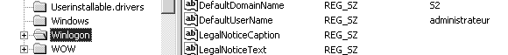
En utilisant un nom de compte et votre mot de passe, double-cliquez sur l’entrée DefaultUserName, tapez le nom d’utilisateur qui doit ouvrir automatiquement la session, puis cliquez sur OK.
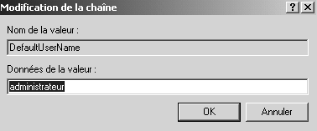
Sur l’entrée DefaultPassword, tapez le mot de passe sous la zone de données de la valeur, puis cliquez sur OK.
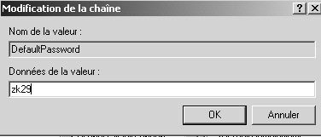
Sur l'entrée AutoAdminLogon, tapez 1 sous la zone de données de la valeur, puis cliquez sur OK.
N.B: S'il n'y a aucune valeur DefaultPassword, créez la ainsi :
Dans le menu Edition, cliquez sur Nouveau, puis cliquez sur Valeur chaîne.
Tapez DefaultPassword comme nom de la valeur, puis OK
N.B: S'il n'y a aucune valeur AutoAdminLogon, créez la comme ci-dessus.
N.B: Si aucune chaîne DefaultPassword n’est spécifiée, Windows modifie automatiquement la valeur de la clé AutoAdminLogon en remplaçant 1 (vrai) par 0 (faux), ce qui désactive la fonction AutoAdminLogon.
Voilà a quoi devrait ressembler la base de registre, pour une ouverture automatique avec le compte Administrateur, mot de passe zk29:
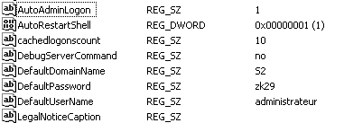
Après le redémarrage de votre ordinateur et le démarrage de Windows, vous pourrez ouvrir une session automatiquement.

Désactiver Auto-Logon sur windows 2000 :
Il faut simplement poser la valeur 0 dans la clé AutoAdminLogon
On peut aussi supprimer la clé complète.

Désactiver Auto-Logon sur windows XP :
Vous pouvez aussi dans Windows XP Édition familiale et Windows XP Professionnel (non joint à un domaine) :
Cliquez sur Démarrer, puis sur Exécuter.
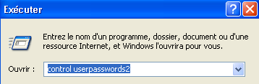
tapez control userpasswords2,

puis cliquez sur OK.
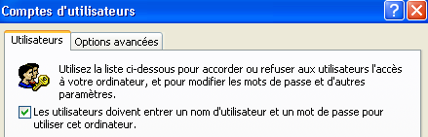
Dans la boîte de dialogue qui s'affiche, désactivez la case à cocher
Les utilisateurs doivent entrer un nom d'utilisateur et un mot de passe pour utiliser cet ordinateur

puis cliquez sur OK.

Configurer un dual-BOOT

Objectifs et fonctionnalités :
Après une installation réussie en Dual – Boot d’un poste en windows95-98 avec NT 2000, on veut modifier le menu texte du démarrage en un menu plus « convivial » dans lequel on souhaite avoir :
- L’appellation « Windows 98 » permettant de démarrer windows, par défaut elle doit se lancer au bout de 5 secondes
- L’appellation « Windows NT 2000 » permettant de démarrer NT 2000 normalement
- L’appellation « Windows NT 2000 détail » permettant de démarrer NT 2000 en traçant l’appel à tous les drivers

Edition du fichier boot.ini :
Pour éditer le fichier Boot.ini situé à la racine de la partition principale active il faut
Si l’on est sous windows 95-98, pour afficher les fichiers cachés il faut demander dans l’explorateur de fichier le menu outils / options des dossiers et demander d’afficher les fichiers caché….
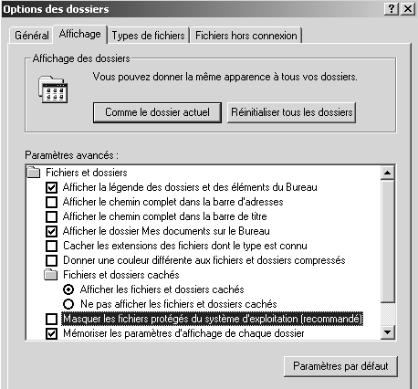
Si l’on est sous windows NT 2000, en plus il faut demander de ne pas masquer les fichiers système !

Il faudrait modifier le Boot.ini de la manière suivante
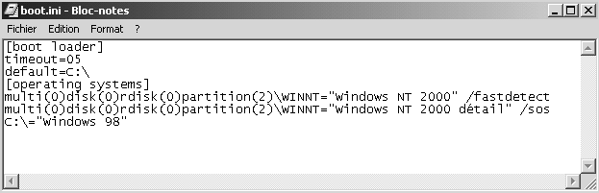

N.B : on peut modifier le système lancé automatiquement au démarrage également via une session NT2000 le Poste de travail tout en maintenant la touche ALT appuyée (ou clic droit propriétés…)

Il faut demander l’onglet Avancé
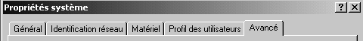

Dans lequel on trouve Démarrage et récupération…
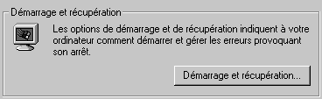
Sur la partie haute on à alors
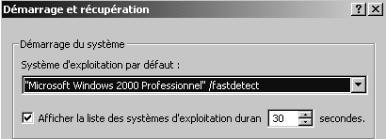

Création disquette amorçable

Formatage disquette :
Il faut formater la disquette depuis Windows XP, et y copier les 3 fichiers système de base ntdetect.com, ntldr et boot.ini
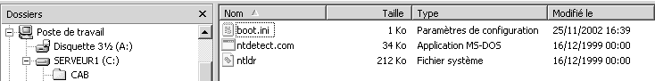

N.B: si on est dans une configuration multi-boot, il vaudra mieux générer cette disquette depuis XP, ou du moins penser à mettre dessus les fichier ntdetect.com et ntldr en provenance d'un poste Windows XP, en effet ces versions sont compatibles avec les versions précédentes 2000 et nt4, mais pas l'inverse...

Modification du chemin ARC du boot.ini :
voici une modification du fichier boot.ini permettant de booter sur n’importe laquelle des 4 partitions principales des 2 disques standards IDE…
autant dire que l'on peut faire face à toute éventualité…

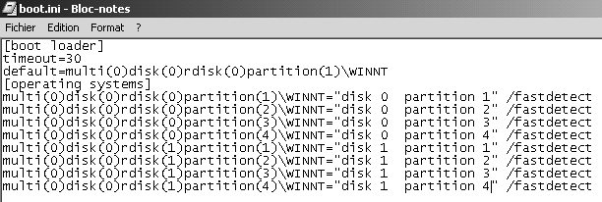

Vérifier l'integrité de NT

Vérifier les drivers non certifiés :
Activer l'interdiction d'installation de driver certifié.
Dans panneau de configuration / système 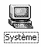
(Ou clic droit poste de travail / propriété)
dans l'onglet matériel, on demande 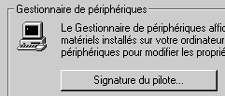
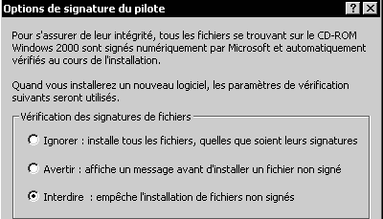
Puis tentons d'installer un driver (ici vidéo S3 non certifié…)
dans le gestionnaire de périphérique,
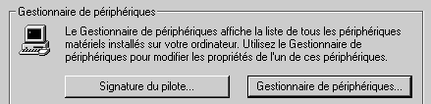
on clic sur l'élément dont on veut modifier le driver
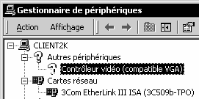

on obtient la boite de dialogue suivante
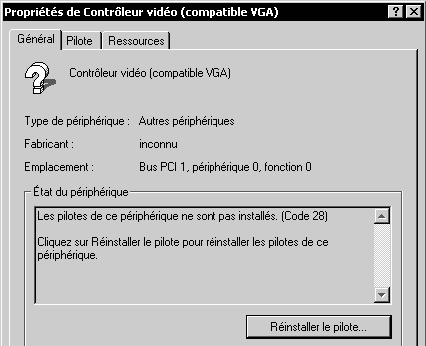
dans laquelle on demande de réinstaller le pilote…
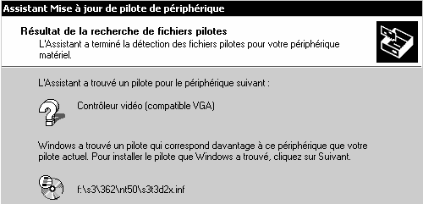
Si on sursoit au message de mise en garde
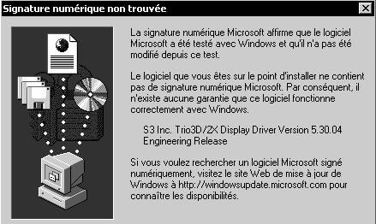
l'installation du pilote ne se termine pas !
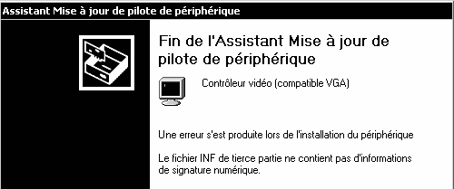
Désactivons l'interdiction, et installons notre driver non-certifié comme précédemment de manière à obtenir :
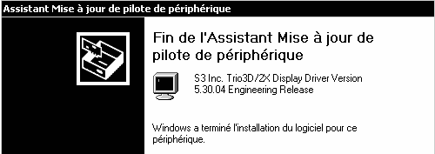 avec
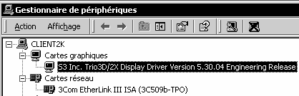

Si on lance sigverif, on devrait obtenir alors….
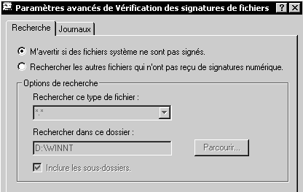
on demande de chercher les fichiers sans signature numérique,

le système scanne alors tous les fichiers
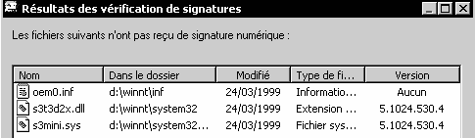
et dans le fichier sigverif.txt se trouvant à la racine du disque système on a
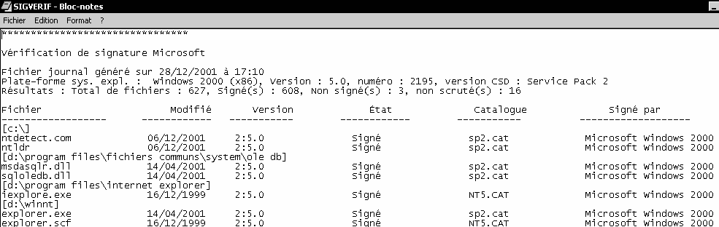

Vérifier les fichier système Windows :
Noter que par exemple la Dll nommée Tapi32.dll en winnt\system32 peut être renommée en Tapi32old.dll…
On peut travailler sur un autre exemple notepad.exe en winnt peut être renommée en notepadold.exe…

Avec Tapi cela donnerait :

et on la renomme tapi32old.dll !
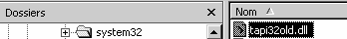
et la DLL équivalente du dossier /winnt/system supprimons la !
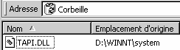

Lancer un SFC /scannow,
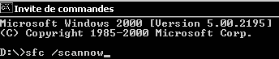
Le media d'origine est nécessaire
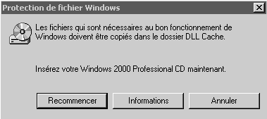

et noter que la DLL Tapi32.dll réapparaît dans le dossier système
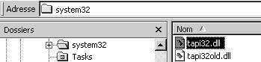
et que plusieurs message se sont mis dans le journal d'événement système de Windows…

Utiliser La console de récupération 1°

Créer la panne "ntldr manquant" :
Sur une machine on :
- Copie le fichier système Ntldr en oldntldr
- Effectue une copie de ce fichier Ntldr sur une disquette
- Efface le fichier Ntldr
Au redémarrage du poste on obtient un message "NTLDR manquant"….

Réparer la panne "ntldr manquant" :
Il faut absolument lancer la console depuis le CD ou les disquettes d’installation....(demander d’effectuer une réparation, puis C pour console)
Une fois l’identification faite, en tant qu’administrateur, il faut taper la commande
Cd .. (par défaut on est en X:\Winnt)

Copy oldntldr ntldr ou rename oldntldr ntldr
Au redémarrage du poste tout rentre dans l'ordre….

N.B: la situation aurait pu être plus complêxe s'il avait fallut aller copier un fichier a l'extérieur (disquette)!
REMARQUE : Si vous tentez d'obtenir l'accès à d'autres dossiers, le message d'erreur "Accès refusé" s'affichera. En outre, lorsque vous vous trouvez dans la console de récupération de Windows, vous ne pouvez pas copier un fichier du disque dur local sur une disquette. Vous pouvez copier un fichier d'une disquette ou d'un CD-ROM vers un disque dur, et d'un disque dur vers un autre disque dur.

Dans ce cas, il est possible que il faille autoriser la console à accéder à la disquette... (via les stratégies de sécurité locales... pour valider la commande SET. Et bien sûr avant l'incident !)
Ce qui se ferait de la manière suivante :
Démarrer / paramètres /panneau de configuration / outils d'administration /stratégie de sécurité locale
On obtient alors…
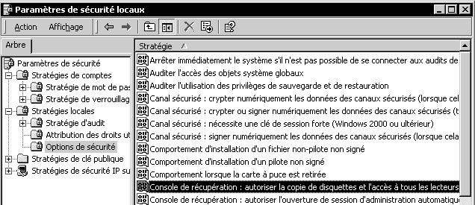
La commande SET définir les valeurs d'environnement suivantes :
AllowWildCards = FALSE Pour utiliser caractère générique *
AllowAllPaths = FALSE Pour accéder à tous les dossiers
AllowRemovableMedia = FALSE Pour copier des fichiers sur une
disquette par exemple
NoCopyPrompt = FALSE

Par défaut toutes les valeurs sont à FALSE, il faudra au moins donner les 2 commandes suivantes :
SET AllowAllPaths = TRUE et aussi
SET AllowRemovableMedia = TRUE voire
SET AllowWildCards = TRUE

Utiliser La console de récupération 2°

Création d'une machine en dual Boot 98se-2000 :
Sur une machine on a installé win98se sur une partition principale, en FAT32. Les fichiers existant après sont:
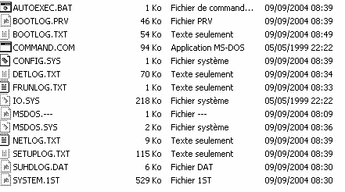
on peut faire le ménage et ne garder que l'essentiel...
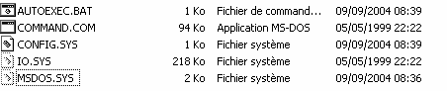

nouveaux fichiers après une installation de 2000 pro sur D:,boot sur 2000
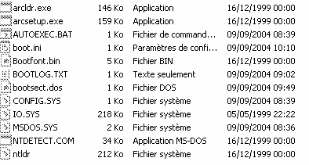

Ecrasement du fichier boot » :
Sur cette machine on va casser le multiboot en exécutant depuis une disquette de démarrage windows la commande système sys a: c:
On ne note aucun changement à la racine (a part l'apparition de command.com si on l'avait effacé et Drvspace.bin…)
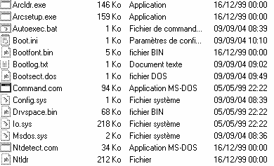

Mais désormais au boot toute trace de 2000 à disparue !

Réparation via fixmbr:
Une fois l’identification faite, en tant qu’administrateur, il faut taper :

Fixboot (ou selon le cas)
fixboot lecteur
Reecrit le nouveau code d'amorce du secteur de démarrage de Windows sur la partition de démarrage (où lecteur correspond à la lettre du lecteur sur lequel le secteur de démarrage sera écrit). Cette commande permet de corriger les problèmes lorsque le secteur de démarrage de Windows est endommagé.
Cela devrait suffire. Aux càs, où, il existe aussi :
Fixmbr (ou selon le cas)
fixmbr nom_périphérique
Répare le secteur de démarrage principal de la partition système (où nom_périphérique correspond au nom facultatif du périphérique ayant besoin d'un nouveau secteur de démarrage principal).
N.B: Cette commande peut endommager vos tables de partition en cas de virus ou de problèmes matériels. Elle peut rendre certaines partitions inaccessibles. Vous pouvez obtenir ce nom à partir de la commande map.
Si la commande Fixmbr détecte une table de partition non valide, il faut indiquer si on souhaite réécrire le secteur de démarrage principal (fixboot).

DRU 2000 et état système

Soit un poste 2000 fonctionnel:
Sur une machine 2000 sur laquelle on aura au préalable :
Créer un utilisateur toto mot de passe to
Créer un groupe local grtoto dans lequel toto se trouve
On va se créer un jeu de sauvegarde pour faire face à tout imprévu...
Pour cela on va alors :
Créer une disquette de réparation d’urgence
Créer une sauvegarde de l’état du système dans un dossier spécifique que l’on baptisera SAUVE
Ensuite on va simuler une grosse catastrophe en supprimant l’utilisateur et le groupe grtoto...
Comment récupérer la situation ?

Tentative par la DRU:
Il faut à partir du CD ou des 4 disquettes d’installation relancer une installation, et demander R pour réparer une installation, puis on demande encore R pour « processus de réparation d’urgence » dans les options de réparation.
On choisit l’option rapide, et on procède à la réparation

CELA NE MARCHE PAS CAR LA DRU NE CONTIENT PAS UNE COPIE DU REGISTRE SAM

Tentative par la restauration de l’état du système:
Il faut demander de restaurer l’état du système depuis l’outils de sauvegarde contenu dans
accessoire / outils système / gestion des sauvegardes
en allant chercher la sauvagarde dans le dossier SAUVE créer auparavant...

CELA MARCHE CAR LA SAUVEGARDE DE L’ETAT DU SYSTEME CONTIENT UNE COPIE DU REGISTRE SAM

Copie de registre 2000...

Soit un poste 2000 fonctionnel:
Sur une machine 2000 sur laquelle on aura au préalable :
Créer un utilisateur toto mot de passe to
Créer un groupe local grtoto dans lequel toto se trouve
On va se créer un jeu de sauvegarde pour faire face à tout imprévu...
Pour cela on va alors :
Créer une disquette de réparation d’urgence
Créer une sauvegarde de l’état du système dans un dossier spécifique que l’on baptisera SAUVE
Ensuite on va simuler une grosse catastrophe en supprimant l’utilisateur et le groupe grtoto... Comment récupérer la situation sans utiliser la sauvegarde complète de l’état du système ?

Il faut savoir que dans le dossier Winnt\repair\ il existe une copie du registre du poste à l’état initial de l’installation, respectivement dans les 5 fichiers suivant :
default – SAM – SECURITY – Software – System -
De plus chaque fois que l’on effectue une sauvegarde de l’état du système via l’outils de sauvagarde, on crée une copie mise à jour de ces fichiers dans le dossier Winnt\repair\RegBack
Pour restaurer le registre, il suffit de copier ces 5 fichiers dans le dossier Winnt\system32\config...

Cette copie ne peut se faire, 2000 en fonctionnement, car la base de registre étant utilisée, on ne peut écraser un fichier ne cours d’utilisation. C’est pourquoi il faut passer par la console de démarrage, et une fois la main dedans effectuer les 5 copie avec des commandes du genre
Copy default ..\..\system32\config
Copy SAM ..\..\system32\config
Copy SECURITY ..\..\system32\config
Copy Software ..\..\system32\config
Copy System ..\..\system32\config

Changement de lecteur …

Changer un lecteur logique "non système" :
Sur une machine sur laquelle on aurait :
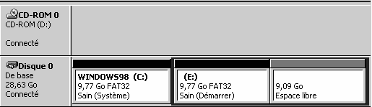
sur ce disque, le lecteur CD occupe la lettre D. il peut être déplacé via l'interface graphique sans problême....
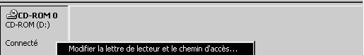
Clic contextuel
on choisit une lettre parmi celles disponibles
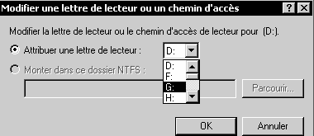
on confirme
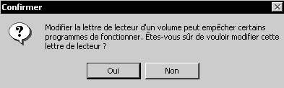
et voilà le résultat !
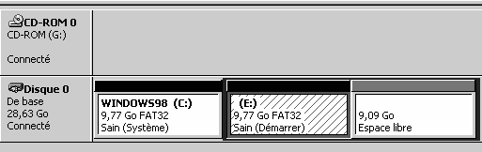

Changer un lecteur logique "système" :
La "place étant libre", ou souhaiterais changer le lecteur logique E: en…. D:
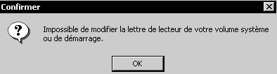
NB: attention il ne s'agit pas de transférer 2000 de E: en un D: déjà existant !
Le gestionnaire de disque est ko !

La manipulation (qui est parfaitement déconseillée par microsoft, commentée dans les articles kb223188 et kb 249321.) est en effet assez délicate.
- Il faut vérifier que l'on a les droits complet sur les inscriptions des disques, (si besoin, il faut se donner les droits) via regdedt32.exe
- Modifier ces inscriptions dans la base de registre via regedit
- Reboot
- Faire face au plantage éventuel …

- Vérifier que l'on a bien les droits complet sur les inscriptions des disques…
On lance regedt32.exe et on cherche la clé dans
HKEY_LOCAL_MACHINE-SYSTEM-MountedDevices
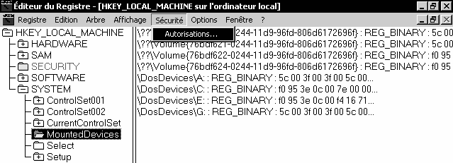
On vérifie que l'administrateur a bien les droit en contrôle total par le menu Sécurité / Autorisations… :
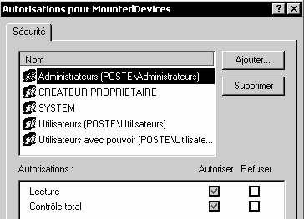
Si besoin on modifie les autorisations en se donnant contrôle total.
on quitte regedt32.exe
- On lance regedit.exe et on recherche la même clé
HKEY_LOCAL_MACHINE-SYSTEM-MountedDevices
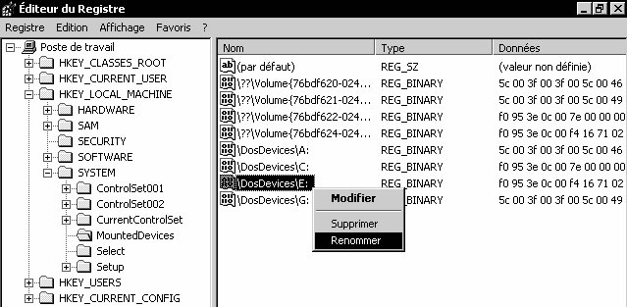
on demande de Renommer la lettre du lecteur logique:

- On redémarre
- Si une ouverture de session s'avère impossible, on peut alors tenter plusieurs solution :
- Un classique - boot sur le CD 2000 - demande - installer - puis réparer !
cette solution est la plus simple, et LA PLUS EFFICACE !
- Une modification de la base de registre à travers le réseau pour que la clé suivante parte sur un disque accessible…
HKEY_LOCAL_MACHINE\Software\Microsoft\Windows NT\CurrentVersion\Winlogon
Il faut donc dans regedit demander
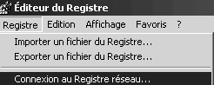 puis une fois sur le poste, dans la la clé
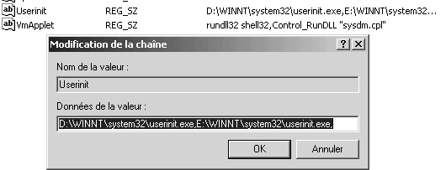
on devrait au final avoir alors
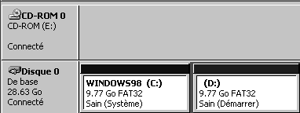

Annulation Dual-Boot …

Effacer windows 98 :
Sur une machine avec un dual boot classique, Sur C: win98 et sur D: windows 2000, on souhaite ne garder que windows 2000 sur C:
il faut donc effacer windows98 (facile !), puis transférer 2000 de D: en C: (moins facile)
L'effacement de 98 ne posant aucun problème, voyons comment on peut transférer windows 2000 de D: en C:

Transfert NT de D: vers C impossible…:
On se retrouve avec 2 lettres, C: pour le boot et D: (par exemple) pour le système. Cela est possible, mais très complexe et hasardeux ! effectuer une sauvegarde complète du poste avant !. N.B: La partition D: doit être de type PRIMAIRE (afin d'être bootable par la suite). Sinon il ne faut pas tenter la manipulation….
- Copie des fichiers de boot de NT/W2K/XP de C: vers D:
  - NTLDR
  - NTDETECT.COM
  - BOOT.INI
  - ARCLDR.EXE (éventuel, suivant les versions)
  - ARCSETUP.LDR (éventuel, suivant les versions)
  - BOOTFONT.BIN (éventuel, suivant les versions)
- Modification éventuelle du fichier BOOT.INI
  - Il faudra (éventuellement) corriger le paramètre "partition(x)" dans la ligne multi(0)disk(0)rdisk(1)partition(2)\WINNT="Microsoft Windows 2000" /fastdetect
- Modification de la Base de Registres cf http://www.bellamyjc.net/fr/pratiquemultiboot.html#modifboot

changement de disque dur
Sur une machine, sur laquelle on a une installation complète, on souhaite par exemple changer le disque dur, sans tout réinstaller… (au passage, la procédure est la même si on voulait transférer une installation d'une machine à une autre.)

Pré-requis - Vérification :
Deux conditions doivent être présentes pour que le transfert soit possible:
- Pour que la migration complète s'effectue correctement, les lettres de lecteur de tous les volumes (cibles) qui contiennent un composant d'état du système et le dossier %RacineSystème% (dossier Winnt dans Windows 2000) doivent être les mêmes sur l'ordinateur source et l'ordinateur de destination.
- Les couches HAL des deux ordinateurs doivent être les mêmes. Cela signifie que l'ordinateur source et l'ordinateur de destination doivent utiliser les mêmes types de couches HAL pour obtenir des résultats favorables.
Pour déterminer le type de couche HAL utilisé sur chaque ordinateur on demande
Démarrer/Paramètres/Panneau de configuration/Système
dans le Gestionnaire de périphériques
on affiche la liste sous Ordinateur. 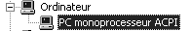
Les valeurs possibles pour la couche HAL sont :
- PC multiprocesseur ACPI = (Halmacpi.dll )
- PC monoprocesseur ACPI = (Halaacpi.dll )
- PC multiprocesseur SMP = (Halmps.dll )
- PC monoprocesseur SMP = (Halapic.dll )
- PC standard = (Hal.dll )
- PC à interface de configuration et d'énergie avancée (ACPI) = (Halacpi.dll )

Procédure Microsoft :
- Sur l'ancien ordinateur, faire une sauvegarde en incluant le volume système\démarrage, l'état du système, et les dossiers voulus…
N.B: limiter au maximum les programmes en cours, arrêter les services
- Sur le nouvel ordinateur (destination), effectuez une nouvelle installation de Windows. Vérifiez que les lettres des lecteurs et le nom du dossier %RacineSystème% correspondent à ceux de l'ordinateur source. Si besoin configurer les paramètres réseau
- Sur le nouvel ordinateur (destination), ouvrez une session en tant qu'administrateur. Effectuez une copie du fichier Boot.ini à la racine de la partition système (uniquement si le chemin ARC répertorié dans le fichier Boot.ini diffère de celui répertorié dans le fichier Boot.ini d'origine)
- Démarrez Ntbackup.exe, puis dans le menu Outils, cliquez sur Options, sur l'onglet Restaurer, puis sur Toujours remplacer les fichiers sur mon ordinateur . Restaurez le volume système\démarrage, l'état du système et les volumes associés à partir de la sauvegarde effectuée auparavant. Si les données sont sur le réseau, demander à l'assistant l'option "importer"
Sélectionnez l'option permettant de les restaurer dans leur "emplacement d'origine" dans le programme de sauvegarde.
- avant de redémarrer l'ordinateur de destination, remplacez le fichier Boot.ini par la copie effectuée à l'étape 3. (uniquement si besoin).
- Déconnectez le câble réseau pour éviter les conflits de noms possibles si le système d'origine est encore en ligne.
- Redémarrez l'ordinateur. Ouvrez une session en tant qu'administrateur et initialisez une mise à niveau sur place en exécutant Winnt32.exe à partir du dossier I386 du CD-ROM de Windows. (Cela met à jour le fichier Setup.log et les fichiers du Registre qui se trouvent dans le dossier %RacineSystème%\Repair)

N.B : si l'ordinateur ne démarre pas après la restauration en raison d'une incompatibilité entre les couches HAL, il suffit de booter depuis le CD d'origine et de procéder à une réparation sans réinstaller (Un classique - boot sur le CD 2000 - demande - installer - puis réparer !)
Le programme d'installation énumère une nouvelle fois le matériel de votre ordinateur (y compris la couche HAL) et effectue une mise à niveau sur place, mais conserve vos programmes et vos paramètres d'utilisateur. Il met à jour également le dossier %RacineSystème%\Repair.

N.B : Cette procédure trouve un certain nombre de limite, en ce qui concerne les noms de fichiers cours, qui sont mal restaurés par ntbackup, et en ce qui concerne la gestion des fichiers en cours d'utilisation….
A cet effet beaucoup d'utilisateurs préfèrent utiliser des produits tierce partie, comme Ghost…

Procédure "Maison" :
On peut en fait si on a un peu de temps et un peu d'espace disque a disposition effectuer une sauvegarde complète du poste, avec de grande chances de réussite, et en utilisant ntbackup.exe avec la méthode suivante.

Il faut utiliser ntbackup à partir d'une autre instance de Windows ! (de cette manière on est sûr de sauvegarder tout le volume, car l'OS ne tourne pas ! et donc aucun problème de fichier ouvert ou de base de registre en cours d'utilisation ! )

La procédure pourrait donc être la suivante :
- Installer un deuxieme windows le plus de base possible (sur une autre partition). Au besoin installer un 2° disque provisoire
- faire le backup de la partition C: vers le fichier voulu.
- Pour restaurer sur un nouveau disque on installe un Windows de base sur une partition autre que celle de démarrage (il n'y aura que les fichiers de boot sur cette partition, mais il faut qu'elle existe)
- A partir de ce Windows, restaurer sur C:.

Profil matériel minimaliste

Objectif poste minimaliste « itinérant »:
Soit une machine 2000 partant en démonstration, pour une application spécifique, et sur laquelle on veut interdire toute tentative de manipulation...
On va se créer un profil que l’on nommera minimum et qui sera activé comme profil par défaut avec une temporisation à 0 secondes.
Dans ce profil on dévalidera notamment :
- La carte réseau,
- Le lecteur de CD ROM
- Le lecteur de disquette

Création du profil minimum :
Un fois copié le profil par défaut en un profil « minimum », on le met par défaut et on démarre la machine avec
On ouvre une session en tant qu’administrateur et on lance la MMC gestion de l’ordinateur, dans laquelle on va chercher gestion de périphérique...
par exemple pour le lecteur de disquette
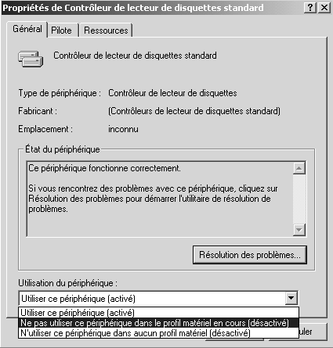
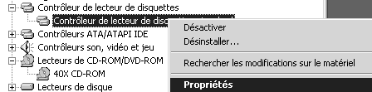

clic droit sur le lecteur / propriété

2 profils matériel réseau

Objectif poste réseau d'entreprise et perso:
Soit une machine 2000 utilisable aussi bien au travail, sur le réseau d'entreprise, que chez soit.
- En entreprise, on utilise le réseau en client dhcp...
- Chez soi, on a un petit réseau local qui accède à internet a traver un petit routeur ADSL dont l'adresse IP est 192.168.1.1. Les paramètres DNS de notre FAI sont ceux de Wanadoo a savoir 193.252.19.3 et 193.252.19.4

NB: il est impossible de se créer 2 profils matériels permettant de se connecter respectivement sur 2 domaines différents, le probleme n'est pas bien sûr ici une question de paramétrage Ip, mais d'identifiant et de SID pour chaque domaine.... (la solution ici serait de créer des relations d'approbations entre les 2 domaines !)

Peut on créer des profils ?:
On va se créer un profil que l’on nommera bureau et qui sera activé comme profil par défaut avec une temporisation à 5 secondes.
Dans ce profil on indiquera notamment :
- La carte réseau, avec un paramétrage en client DHCP

On va se créer un profil que l’on nommera maison et qui sera activable dans les 5 secondes.
Dans ce profil on indiquera notamment :
- La carte réseau, avec un paramétrage en adresse privée 192.168.1.1, avec comme DNS ceux de notre fournisseur d'accès à internet et comme adresse de passerelle celle de notre routeur ADSL...

Non cela ne marche pas; il faut soit 2 cartes réseaux distinctes, soit passer par un utilitaire netsh...

Tracer des processus…

Liste minimale:
Soit une machine sur laquelle on ouvre une session en mode sans Echec, la liste des processus est bien sûr minimaliste
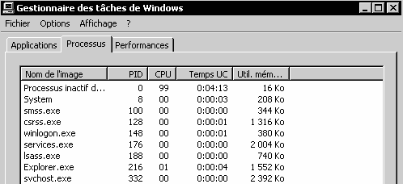
Si on lance ne serait-ce que wordpad, on obtient alors tout de suite un process de plus (plus taskmgr pour le gérer)
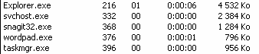
De même, si on referme wordpad, et on lance tlist en invite de commande, on obtiendra par rapport aux processus initiaux, 2 nouveaux processus : cmd.exe (l'invite de commande et tlist lui-même !)
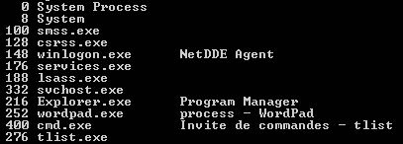

Sous 2000 : essayer de voir ce que donne un Kill xx –f avec comme xx le PID des processus csrss.exe, winlogon.exe et smss.exe…
Dans notre exemple ici, que ferait un kill 216 ? et un kill 216 –f ?

Sous XP : essayer avec que donne un KTaskkill /PID xx –F avec comme xx le PID des processus csrss.exe, winlogon.exe et smss.exe

Liste encore plus minimale…:
Soit une machine sur laquelle on ouvre une session en mode sans Echec invite de commande, la liste des process ne contient plus explorer…
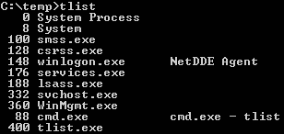
N.B : on peut par ailleurs invoquer en ligne de commande explorer…

Comprendre le chaînage des processus…:
Soit une machine sur laquelle on ouvre une session en mode sans Echec invite de commande, (donc idem ci-dessus)
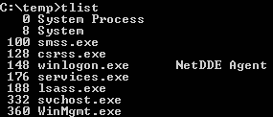
Sous 2000 Essayer de voir ce que donne un tlist –t (comme tree) :
Sous XP Essayer de voir ce que donne un tasklist /SVC (comme service)
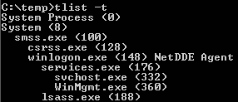
- On voit bien que smss.exe (pid 100) est le premier process à être lancé…
- Winlogon et lsass viennent ensuite…

Si on lance l'interface graphique via explorer.exe, on obtient alors la liste des processus suivant :
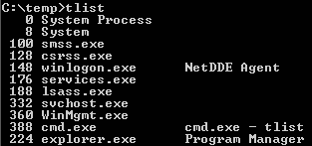
et un tlist –t donne alors :
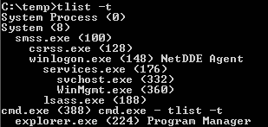
- Explorer dépends de cmd ou plutôt a été lancé par ce process (pour nous depuis…)

Profil par défaut

Donner un profil par défaut à tous les utilisateurs futurs… :
On souhaite faire en sorte que les utilisateurs qui vont venir ouvrir une session locale sur cette machine, aient tous un profil par défaut normalisé…
Sachant que le profil a partir duquel tous les profils sont construits est stocké dans ..\Document & Setting\Defaults User, on va procéder de la manière suivante :

- création d'un utilisateur xxxx qui va nous permettre de créer notre profil "modèle" (dans son dossier ..\Document & Setting\xxxx )
- ouverture de session avec cet utilisateur
- paramétrage de l'environnement de travail comme on le désire
- fermeture de session, ouverture en tant qu'administrateur
- Après avoir demandé de faire apparaître tous les fichiers cachés et les dossiers systèmes, on effectue la recopie du profil Document & setting\xxxx dans le dossier pré-défini ..\Document & Setting\Defaults de 2 manières possibles :
- Soit via l'explorateur Windows (attention aux fichiers cachés, et au éléments supplémentaires qui ne sont pas tj effacés…)
- Soit via l'interface graphique Démarrer / Paramètres / Panneau de configuration / système sous XP onglet Avancés
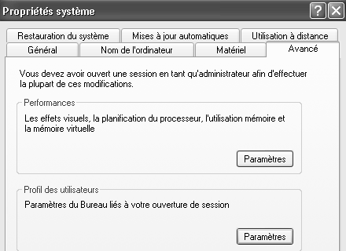
Gestion des profils

puis on demande alors le profil à copier (ici celui de test…)
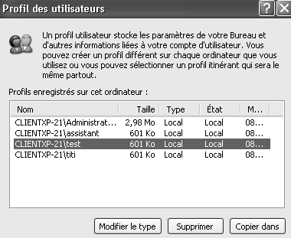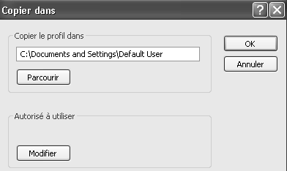

N.B: bien penser si nécessaire à ce que les utilisateurs aient les permissions NTFS adéquates sur ce dossier…. (via Modifier)
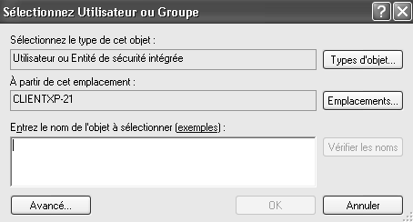
- Vérification
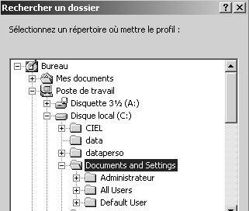

N.B: attention à gérer éventuellement des sauvegardes des dossiers sensibles All Users… et Default Users…


Fermeture Profil forcée

Probleme:
Lorsque vous fermez la session sur un ordinateur Microsoft Windows Server 2003, Windows XP, Windows 2000 ou Windows NT 4.0, vous pouvez rencontrer un ou plusieurs des symptômes suivants :
- Un profil utilisateur ne se décharge pas.
- (Un profil itinérant ne se rapproche pas. )
- Vous atteignez la limite de la taille du Registre (RSL).
- Il faut du temps pour fermer la session et le message d'erreur suivant s'affiche : Enregistrement des paramètres...
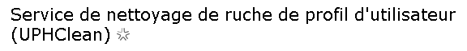
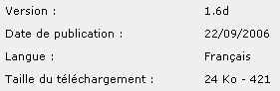

Installation application corrective:
Il suffit d’exécuter le fichier
UPHClean-Setup.msi
Cela rajoutera un processus systeme

La désinstallation éventuelle se faisant classiquement par
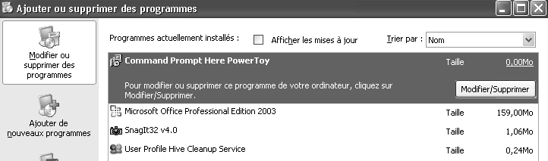

Déplacer le dossier mes documents

Objectif:
Il peut devenir nécessaire de déplacer l’emplacement par défaut du dossier repéré comme « mes documents » pou un utilisateur:

L’objectif est non seulement de déplacer le contenu, mais aussi et surtout de modifier les pointeurs pour les enregistrements ultérieurs par défaut

Il suffit pour cela de se placer sur le dossier mes documents 
et de demander les Propriétés
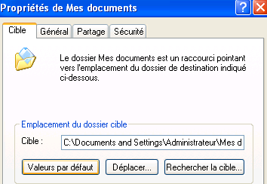
Au niveau de Cible, on demande le nouvel emplacement, par exemple D:\autre
Puis Déplacer…
Et le tour est joué

Possibilités et… limites:
Il peut être possible de définir l’emplacement par défaut du dossier repéré sur une chemin réseau…
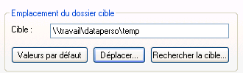

Toute redirection de ce genre à un effet limité au profil utilisateur en cours !

